Nama : Na Arina Elhaq Fidatama

NIM : 071911633063

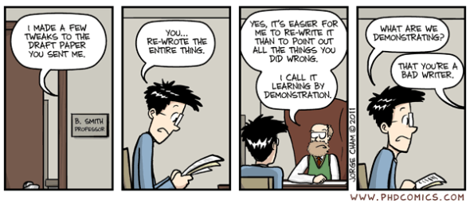

Gambar diatas menggambarkan seorang mahasiswa yang menemui profesornya untuk berkonsultasi mengenai tulisan karya ilmiahnya. Ternyata profesor tersebut menulis ulang karya ilmiah dari mahasiswanya, karena menurutnya lebih mudah dengan menulis ulang daripada menunjukkan kesalahan dari penulisan mahasiswa tersebut. dan menurut profesor tersebut mahasiswa ini termasuk penulis yang buruk. Menurut saya tindakan yang dilakukan oleh profesor ini tidak mencerminkan sikap ilmiah seorang penulis. Lebih tepatnya sikap ilmiah yang menghargai karya orang lain. Seharusnya profesor ini bukan menulis ulang karya mahasiswanya tetapi menunjukkan kesalahan penulisan mahasiswanya dan memberi solusi atau membenarkan penulisannya, agar mahasiswa tersebut bisa belajar dari kesalahannya dan bisa menulis karya ilmiah lebih baik lagi, serta profesor tersebut seharusnya menghargai tulisan dari mahasiswa itu walaupun penulisannya terdapat kesalahan. Tindakan ideal bagi seorang penulis ilmiah jika menemukan adanya kesalahan dalam penulisan ilmiah ialah dengan menunjukkan kesalahan penulisannya dan memberi solusi atau membenarkan penulisan tersebut.